|  |  |  |  |
| --- | --- | --- | --- |
| PORTUGUÊS | | **Avaliação 1** | |
| Nome:_____________________________________________ | | | Data: ____-____-____ |
| Classificação: ___________________ | ________________ | | ___________________ |
|  | O(A) professor(a) | | O(A) enc. de educação |

Lê, com muita atenção, o texto seguinte:

A folha e o pirilampo

|  |  |
| --- | --- |
| 5  10  15  20  25  30 | Era uma árvore bonita, de grandes braços abertos à claridade das manhãs.  Um dia, já quase no findar do outono, ela reparou, com grande espanto, que por mais forte que soprasse o vento, por mais impiedosas que tombassem as primeiras chuvas a anunciar o inverno, uma pequenina e teimosa folhinha continuava bem agarrada a um fino tronco, lá no cocuruto da sua cabeça!  E ao cair de certa tarde, resolveu falar muito a sério com ela. Só que… a conversa de nada valeu! E a árvore não teve outro remédio senão justificar-se – o que nunca, em  tantos anos da vida, nunca, lhe tinha acontecido:  – É a minha filha mais nova, senhor vento. Tem medo de se largar! Diz que nasceu lá muito no alto…  – Medo?! Medo de quê?! – admirou-se o vento. Quando eu sopro, todas as folhas se soltam com alegria, esvoaçam por uns instantes no ar e depois poisam suavemente no chão. Sempre foi assim!  – Eu sei, senhor vento. Mas a minha filha é muito pequenina e não está habituada a cair assim de qualquer maneira. Diz que tem medo de se magoar! Temos de ter paciência.  O vento aninhou-se por ali, à espera.  Cá em baixo, rente ao chão, esta conversa já estava a preocupar um pirilampo que começava a sua lida. A certa altura, ouviu uma voz aflita que lhe pareceu vir de muito alto:  – Mamã, não me digas que é muito fácil e não custa nada! Eu sei muito bem que já me devia ter largado no vento… mas agora não! Não vejo nada! Não sou capaz de saltar nesta horrível escuridão! Amanhã…  – Nem amanhã, nem depois de amanhã! A menina ouviu?! É agora! Onde é que já se viu uma folhinha ter medo de cair?!  – Não vejo o caminho… – soluçou a folha, cada vez mais aflita.  – Espera aí! Espera aí! – acudiu o pirilampo, esforçando-se por subir em voo vertical.  E muito iluminado, de tanto esforço, lá conseguiu aterrar mesmo no meio da folhinha.  O seu peso foi o suficiente para se largarem os dois no espaço, baloiçando em jeito de disco voador mal tripulado.  Quem nessa noite passasse por ali era muito capaz de sorrir ao ver um pirilampo muito bem aninhado numa folha, dormindo os dois no chão, ao luar, o seu soninho descansado.  Maria Alberta Menéres, *Histórias de tempo vai tempo vem*, 7.a ed., ASA, 2007 |

**Responde ao que te é pedido sobre o texto que acabaste de ler, seguindo**

**as orientações que te são dadas.**

1. Assinala com X a opção que completa cada uma das frases.
   1. A ação desta história passa-se:

no final do verão.

no princípio do outono.

no final do inverno.

no final do outono.

* 1. As falas das personagens aparecem pela ordem seguinte:

árvore, vento, árvore, vento, folhinha, árvore, pirilampo.

árvore, vento, árvore, folhinha, árvore, folhinha, pirilampo.

folhinha, vento, árvore, folhinha, árvore, vento, pirilampo.

árvore, vento, árvore, vento, folhinha, pirilampo, folhinha.

* 1. Esta história decorre:

ao longo da manhã e durante a tarde.

ao fim da tarde e durante a noite.

ao longo de dois dias.

ao longo de todo o dia.

* 1. A folhinha caiu:

por causa do vento e da chuva.

quando perdeu o medo.

porque a mãe a obrigou.

com o peso do pirilampo.

1. Porque é que a árvore precisou de se justificar perante o vento?

________________________________________________________________

________________________________________________________________

________________________________________________________________

________________________________________________________________

1. Achas que o vento foi paciente com a folhinha? Justifica a tua resposta, transcrevendo uma frase do texto.

________________________________________________________________

________________________________________________________________

1. Qual era o outro medo da folhinha, para além do medo de cair?

________________________________________________________________

1. Transcreve a fala da mãe que mostra que ela perdeu a paciência com a filha.

________________________________________________________________

________________________________________________________________

1. Achas compreensível o medo da folhinha? Justifica a tua resposta.

________________________________________________________________

________________________________________________________________

1. Explica o significado da expressão “disco voador mal tripulado” (linha 29).

________________________________________________________________

**Lê, com muita atenção, o texto seguinte:**

A frase no quadro

Número de jogadores: 2 ou 3 equipas de 6 a 12 jogadores.

Para: crianças a partir de 10 anos.

Material: um quadro; pedaços de giz ou um marcador.

Regras:

Os jogadores de cada equipa colocam-se em fila a quatro ou cinco metros de distância do quadro sem falarem entre si. O primeiro segura um pedaço de giz ou um marcador na mão.

Ao sinal do orientador, o primeiro jogador de cada equipa dirige-se para o quadro para escrever uma palavra que lhe ocorra (por exemplo, Natal). Volta para a fila, entrega o giz ou o marcador ao segundo jogador e vai ocupar o último lugar da fila. O colega seguinte escreve outra palavra a seguir à primeira e assim por diante, até formarem uma frase.

A equipa que terminar em primeiro lugar ganha um ponto. A equipa que escrever a frase mais bem elaborada tem um ponto extra (por exemplo, Natal é tempo de paz.).

Recomeça-se o jogo.

O grupo vencedor será o que tiver mais pontos no fim.

Josick Bonaventure, *Jogos de interior*, Família 2000, 1978 (adaptado)

**Responde ao que te é pedido sobre o texto que acabaste de ler, segundo**

**as orientações que te são dadas**.

1. Para quem foi concebido este jogo?

________________________________________________________________

1. Explica o que é necessário para que uma equipa ganhe dois pontos num só jogo.

________________________________________________________________

________________________________________________________________

1. Assinala com X as frases corretas.

As equipas concorrentes devem ter o mesmo número de jogadores.

É o orientador do jogo quem decide sobre qual é a frase mais bem elaborada.

As regras do jogo explicam o que é uma frase bem elaborada.

A rapidez de reação é importante para vencer o jogo.

As regras não definem a duração do jogo.

1. Imagina que queres convencer o teu amigo Rui, viciado em jogos de computador, a passar um dia contigo e a divertir-se sem jogar ou tocar em qualquer tipo de aparelho (computador, consola…).

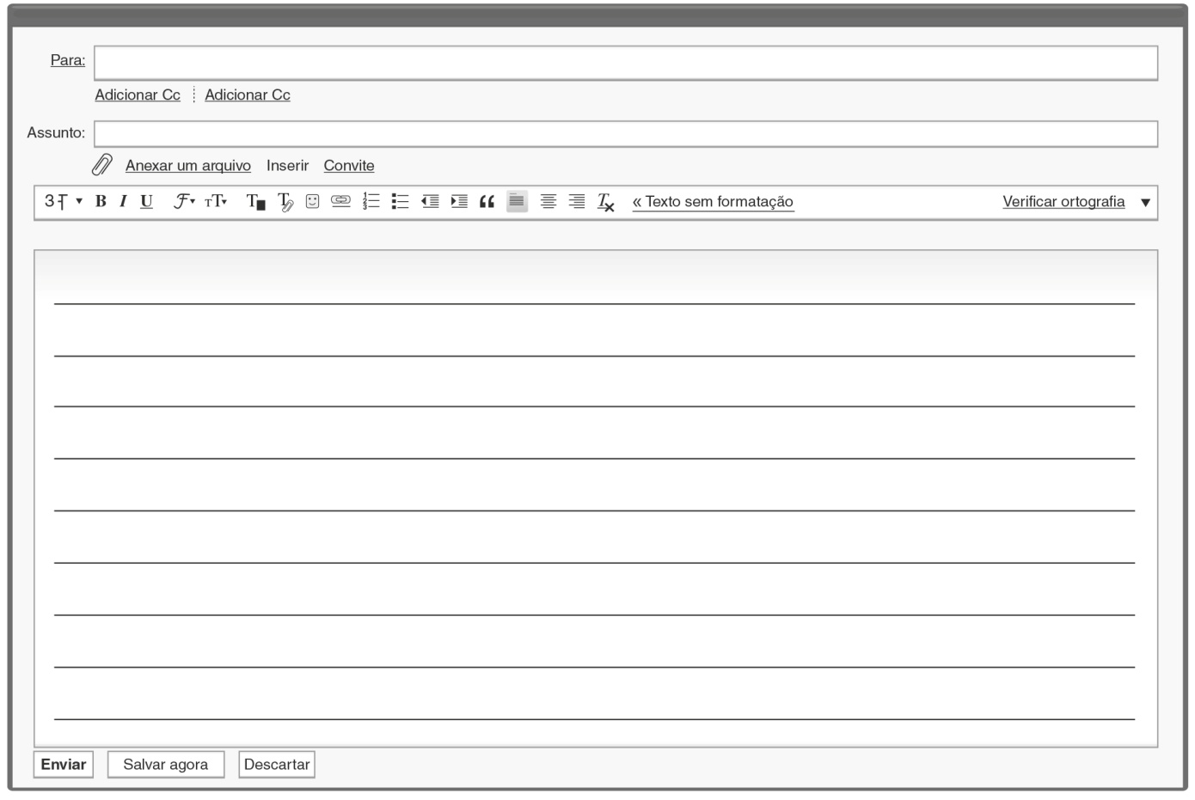Escreve o **convite** para enviares ao Rui, referindo duas boas razões que o convençam a aceitar a tua proposta. Indica o dia e a hora a partir da qual o podes receber.

**Responde ao que te é pedido sobre a gramática da língua portuguesa.**

1. Ordena alfabeticamente as seguintes palavras, numerando-as de 1 a 6.

pirilampo papagaio papel pulga pé palma

1. Completa as frases com as palavras do quadro. Cada palavra só pode ser usada uma vez.

|  |  |  |
| --- | --- | --- |
| à | há | ah |

Durante toda a noite, a folhinha dormiu ______ beira do pirilampo. Quando acordou, sorriu para o pirilampo e exclamou:

– ______! Que feliz estou! Já ______ muito tempo que não dormia tão quentinha!

1. Faz corresponder a cada frase o seu tipo.

|  |  |
| --- | --- |
| Não tenhas medo. •  Nunca se viu uma folhinha com medo de cair! •  O pirilampo ajudou a folhinha. •  A menina ouviu? • | • Frase interrogativa  • Frase declarativa  • Frase imperativa  • Frase exclamativa |

1. Identifica os tipos de discurso, completando os espaços.

– Espera por mim, folhinha! Eu ajudo-te.

|  |
| --- |
| Discurso __________ |

O pirilampo disse à folhinha que esperasse por ele, que ele a ajudava.

|  |
| --- |
| Discurso __________ |

1. Lê a frase seguinte:

**A última folhinha a cair foi a mais nova.**

* 1. Completa o quadro escrevendo uma palavra da frase em cada espaço.

|  |  |  |  |
| --- | --- | --- | --- |
| Adjetivo numeral | Adjetivo qualificativo | Determinante artigo | Verbo no infinitivo |
|  |  |  |  |

**Escrita de um diálogo.**

1. Imagina e escreve um diálogo entre a folhinha e o pirilampo, de manhã, ao acordar, tendo em conta:

• a surpresa da folhinha ao ver o pirilampo ao seu lado, mas sem brilhar;

• a explicação do pirilampo para esse facto;

• a justificação da folhinha relativamente ao seu medo de cair e a compreensão do pirilampo, falando-lhe também dos seus medos;

• o agradecimento da folhinha ao pirilampo pela ajuda que lhe deu e pela companhia que lhe fez;

• a despedida dos dois e os desejos expressos por cada um para o novo ano que se avizinha.

Organiza bem o teu texto, que deve ter, pelo menos, 90 palavras, e dá-lhe um título.

__________________________________

_____________________________________________________________________________________________________________________________________________________________________________________________________________________________________________________________________________________________________________________________________________________________________________________________________________________________________________________________________________________________________________________________________________________________________________________________________________________________________________________________________________________________________________________________________________________________________________________________________________________________________________________________________________________________________________________________________________________________________________________________________________________________________________

__________________________________________________________________________________________________________________________________________________________________________________________________________________________________________________________________________________________________________________________________________________________________________________________________________________